第7讲 国民政府的统治和新民主主义革命的胜利
1．井冈山革命根据地建立后，中共作出了没收的土地归苏维埃政府所有，农民只有使用权，禁止土地买卖的规定。而1929年中共通过的《土地问题决议案》规定：自耕农的田地不没收；对富农只没收多余的土地，不过分打击；对大中小地主区别对待，给地主以生活出路。这一变化
A．旨在维护地主阶级的利益 B．打破了国民政府的经济封锁
C．利于保障革命根据地建设 D．意味着革命统一战线的形成
2．1934年，《红星画报》刊载漫画《支部应成为游击队的火车头》，这幅漫画
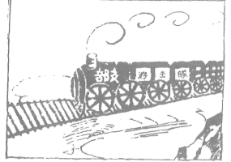
A．强调了政治建军的重要性 B．反映了红军规模在不断壮大
C．指出了游击战的现实作用 D．宣传了中央苏区的建设成就
3．20世纪20年代末30年代初，广州起义备受推崇，秋收起义地位远低于广州起义。党中央高度评价广州起义“是工农兵士群众第一次革命暴动的胜利”，广州苏维埃是“中国第一个真正民众的革命政府”。这表明当时中国共产党
A．确立了武装夺取政权的方针 B．马克思主义中国化问题得以解决
C．放弃了国民大革命的领导权 D．革命道路的选择存在着内部分歧
4．据统计，1929年5月，红四军党员1329人，占红四军人数的33.2%。在这些党员中，有工人310人，占23.3%；农民626人占47.1%；小商人106人，占8.0%；学生192人，占14.4%；其他95人，占7.2%。据此可推知，当时（ ）
A．党的工作重心开始转向农村 B．党在全国有良好的群众基础
C．党员的思想建设成为紧迫任务 D．农民在党内发挥了先锋作用
5．1938年6月12日，日军进攻武汉，蒋介石亲自指挥武汉保卫战，中国军队英勇抗击，死伤与被俘达15万余人，毙伤日军3万余人，迫使日军停止战略进攻。由此可知，武汉保卫战
A．扭转了抗战被动局面 B．改变了原有抗战路线
C．影响了日军作战计划 D．守卫了华中领土主权
6．1938年春节，战地记者周立波在晋察冀边区采访，看到春联大多是“驱逐日寇，最后胜利”，横额多是“中华万岁”，门神变成自卫队队员，年画主要是“抬伤兵，送茶饭”。这表明抗日根据地
A．统一战线范围的扩大 B．民众抗战意识较强
C．三三制原则推行赢得民心 D．土地革命成绩显著
7．在淞沪战役中，德国旅沪侨商总会主席普尔兴代表上海全体德商向上海市市长捐助17510元法币，救助战争中的中国难民。在抗战相持阶段，包括美国著名记者埃德加斯诺在内的中外人士发起和组织了工业合作运动，这为发展大后方和敌后根据地经济提供了资金、技术与人才。这些做法
A．鼓舞了中国军民的抗战信念 B．强化了国共合作的社会基础
C．保证了国民政府的领导地位 D．抨击了欧美大国的绥靖政策
8．1939年9月，日军根据新的作战方针重新部署，组建中国派遣军，下属24个师团，20个独立混成旅团、1个骑兵旅团。其情况如图，这表明
兵力 | 分布地区 | 作战任务
7个师团、两个独立混成旅团 | 武汉地区 | 抵御中国军队正面作战
4个师团、两个独立混成旅团 | 广州一带 | 切断中国的国际补给线
4.个师团、4个独立混成旅团 | 合肥至杭州以东的占领区 | 确保宁沪地区的安定
9个师团、12个独立混成旅团、1个骑兵旅团 | 华北地区 | 迅速恢复华北地区的治安与交通
A．局部抗战向全民抗战的转变 B．抗战主战场发生了明显变化
C．抗战进入了全面反攻阶段 D．抗日民族统一战线正式建立
9．下图是中国抗战时期某次会战形势图（局部）。此次会战在抗战史上的地位或者意义是
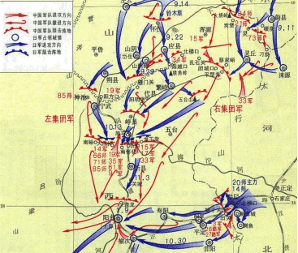
A．取得了正面战场的最大胜利 B．使敌后战场成为抗战主战场
C．百团大战鼓舞了全国抗战信心 D．是华北的第一场大规模会战
10．如图为20世纪40年代某次战役形势示意图。该战役
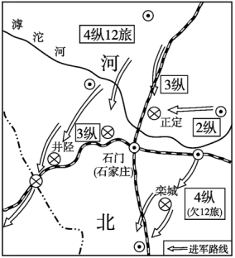
A．揭开了人民解放军战略反攻的序幕 B．鼓舞了全国人民抗战到底的决心
C．为人民军队解放石家庄创造了条件 D．奠定了晋察冀抗日根据地的基础
11．下面张文元的漫画作品《决不放松》刊登于当时的《上海新闻日报》上，其创作的背景是
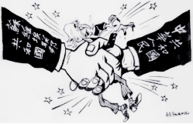
A．解放战争已基本取得胜利 B．中华人民共和国的成立
C．“中苏同盟条约”的签订 D．中苏正式建立外交关系
12．蒋介石之妻宋美龄在1943年和1948年两度访问了美国,前一次被称为“征服之旅”,后一次被称为“屈辱之旅”。后一次访问时,杜鲁（]说道:“她到美国来,是为了得到一些施舍的。我不愿意像罗斯福那样让她住在白宫,我认为她不太喜欢住在白宫,况且,她喜不喜欢,我根本也不在意。”美国的这种变化折射出
A．解放战争态势发生逆转 B．战略决战取得完全胜利
C．国民党与美国彻底决裂 D．美国反共政策有所动摇
13．淮海战役期间，有543万的支前民工为解放军提供支援，他们虽然来自不同地区，操着不同乡音，但他们都有一个共同的誓愿：“解放军打到哪里，我们就支援到哪里！”这一现象出现的重要原因是( )
A．解放区土地革命的开展 B．抗日民族统一战线的形成
C．战争进入战略反攻阶段 D．国民党军队主力损失殆尽
14．1946年，中共中央指出，要紧紧依靠贫农、雇农，团结中农，坚决解决土地问题；对于一般富农、中小地主，应同汉奸、豪绅、恶霸有所区分，以减少敌对分子，使解放区得到巩固。经济上必须一切依靠自力更生，有计划发展生产、整理财政，继续坚决实行发展经济、保障供给、统一领导、分散经营、军民兼顾、公私兼顾等方针。其主要目的是
A．巩固最广泛的抗日民族统一战线 B．改变双减双交，废除封建剥削
C．加强民主建设，巩固抗日根据地 D．转变经济体制，助力自卫战争
15．1947年12月,由晋察冀军区政治部编印的《人民军队三字经》一书借鉴了三字经的写法与辙韵,内容涉及党史、政治、文化等,把“人民军队三字经”配上插图,上图下文,形象生动。这部三字经作为连队综合基本教材发到全军。据此可知,《人民军队三字经》的编印
A．提升了解放军的文化诉求 B．适应了土地革命要求
C．提高了中国共产党的影响 D．加强了党的执政建设
16．阅读材料，完成下列问题。
材料一 民国以来，天津著名民族企业家及其兴办的企业主要有：
民族企业家 | 兴办企业 | 企业特点
宋则久 | 天津国货售品所 | 抵制日货
周学熙 | 华新纺织股份有限公司、 启新洋灰公司 | 具有官商背景，曾任北洋政府财政总长
孙冰如 | 寿丰面粉公司 | 与民生、时局密切相关
范旭东 | 久大精盐公司，永利制碱公司 | 注重技术研发创新，产品质量国际领先
宋棐卿 | 东亚毛呢纺织有限公司 | 所创品牌“抵羊”，暗含与国外品牌一争高下之意
——《近代天津十大实业家》

材料二
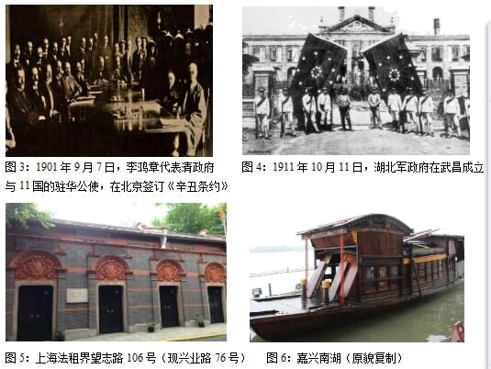
(1)结合所学知识，概述材料一中所反映的民国时期天津民族工业的相关信息，并分析促进其发展的有利因素。

(2)史料是历史研究的依据。简要说明图3、图4与图5、图6的史料类型与史料价值。

(3)任何历史事件都不是孤立的存在，重大的历史事件之间总是存在某种内在的关联。结合材料一，根据所学知识，就图3、图4代表的历史事件与图5、图6代表历史事件三者之间的内在关联提炼一个主题，并用唯物史观进行解释。（要求：提炼的主题鲜明，写出内在逻辑，表述成文。）

17．阅读材料，回答问题。
红色记忆红色革命遗址及革命纪念建筑物特指中国共产党领导新民主主义革命和社会主义革命历程中，具有革命纪念意义、教育意义和革命价值的遗址、遗迹及纪念建筑物。图1、图2、图3为全国重点文物保护单位中，土地革命时期红色文物的空间分布。
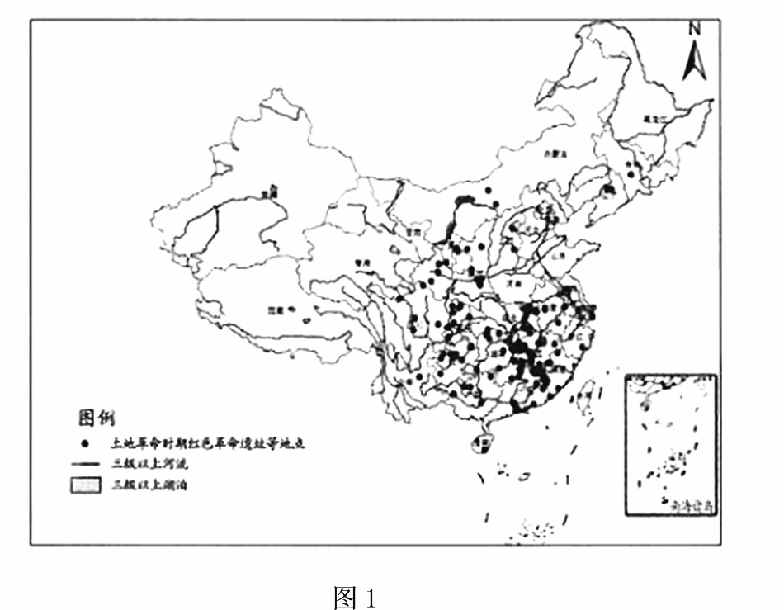

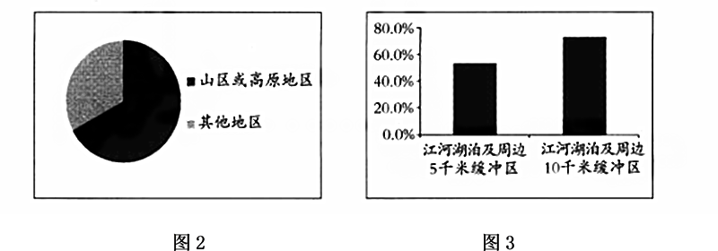
——据王秀伟等《红色革命遗址及革命纪念建筑物的空间分布格局与影响因素》
(1)对红色革命遗址及革命纪念建筑物空间分布特征进行分析说明。

(2)从下列红色革命遗址及革命纪念建筑物中任选一处，阐释其入选全国重点文物保护单位的理由。
“八一”起义指挥部 井冈山革命遗址 瑞金革命遗址 遵义会议会址 西柏坡中共中央旧址

18．阅读材料，完成下列要求。
材料
口号 | 备注
“打倒军阀”“打倒国际帝国主义” | 1922年7月，中共二大提出的这一口号使孙中山看到了一丝曙光
“一切工作归国民党” | 1923年6月，中共三大陈独秀和共产国际代表马林等人提出
“枪杆子中出政权”“星星之火，可以燎原” | 毛泽东分别于1927年八七会议和1929年年底提出
“停止内战，一致抗日” | 1935年“一二.九”运动中，中国共产党领导北平学生喊出的口号
“坚持抗战，反对投降”“坚持团结，反对分裂”“坚持进步，反对倒退” | 1938年10月，中共中央提出
“人不犯我，我不犯人；人若犯我，我必犯人” | 1940年12月，毛泽东提出
“和平”“民主”“团结” | 抗日战争胜利后中共中央提出的三大政治口号
“打倒蒋介石，解放全中国” | 1947年6月，中共中央提出
“将革命进行到底” | 1949年，毛泽东新年献词
——摘编自姚芊《口号与国共两党关系的演变》
如表所示为中国共产党在新民主主义革命不同时期所提出的口号（部分）。从表中任选两组口号，根据材料并结合所学知识，简析两组口号间国共两党关系的演变，并说明其原因。（要求：明确列出两组口号，观点正确，史实准确，论证充分，表述清晰。）

第7讲 国民政府的统治和新民主主义革命的胜利参考答案
1．C【解析】根据材料可知，中共土地政策发生了变化，由原先的没收土地、禁止土地买卖转变为保护自耕农土地、对地主阶级不过分打击，这有助于团结更多的阶级，从而保障根据地建设，C项正确；地主阶级是剥削阶级，中共的做法只是为了团结地主阶级，排除A项；国民政府的经济封锁并未因中共土地政策的调整而发生变化，排除B项；根据所学知识可知，此时革命统一战线已经破裂，D项内容属于史实错误，排除D项。故选C项。
2．A【解析】漫画中党支部建在连队上，形象、生动地宣传了党支部的战斗堡垒和带头作用，意在强调党对军队的领导，强调了政治建军的重要性，A项正确；漫画无法体现红军的规模在壮大，排除B项；漫画没有体现游击战和中央苏区的信息，排除CD项。故选B。
3．D【解析】由材料“广州起义备受推崇，秋收起义地位远低于广州起义"等并结合所学知识可知，广州起义的地位高企，主要是由于其符合俄国式的革命道路特征，而自1928年10月，井冈山革命根据地开始建立，找到了正确的革命道路，但是并不意味着俄国式道路遭到彻底否定，材料表明党内对于革命道路的选择仍存在一定分歧，D项正确；八七会议确定了武装夺取政权的革命方针，排除A项；B项表述与当时史实不符，排除；材料提及的时间处于土地革命阶段而非国民大革命，排除C项。故选D项。
4．B【解析】根据材料“有工人310人，占23.3%；农民626人占47.1%；小商人106人，占8.0%；学生192人，占14.4%；其他95人，占7.2%”可知，红四军党员来自工人、农民、商人、学生等多个阶层，体现了党的群众基础比较广泛和良好，B项正确；早在1927年秋收起义失败后，共产党就转向农村，建立井冈山革命根据地，说明党的工作重心转向了农村，排除A项；材料没有强调党员的思想出现问题，党员的思想建设成为紧迫任务，排除C项；在党内发挥先锋作用的是工人阶级，排除D项。故选B项。
5．C【解析】根据材料中武汉保卫战“毙伤日军3万余人，迫使日军停止战略进攻”可知，该战役消耗了日军力量，中国抗日战争进入战略相持阶段，影响了日军作战计划，C项正确；此时中国总体上仍处于被动局面，排除A项；B项根据材料无法得出，排除B项；武汉最终失守，排除D项。故选C项。
6．B【解析】材料的时间以及春联、横额、门神、年画的内容均表现了抗战时期根据地民众的抗战意识，B项正确；材料表现了抗战时期根据地民众的抗战意识，未体现统一战线范围的扩大，排除A项；三三制原则是1940年实行的，排除C项；土地革命时间是1927一1937年，排除D项。故选B项。
7．A【解析】材料反映的是全面抗日战争爆发以后国际社会对中国的援助，这坚定了中国军民抗战的信心，鼓舞了中国军民抗战的信念，A项正确；国际社会的援助是有利于鼓舞中国军民的抗战信念，和强化国共合作的社会基础、保证国民政府的领导地位无关，排除BC项；这些做法更不是在抨击欧美大国的绥靖政策，排除D项。故选A项。
8．B【解析】根据材料“7个师团、两个独立混成旅团，武汉地区，抵御中国军队正面作战”、“4个师团、两个独立混成旅团，广州一带，切断中国的国际补给线”、“4.个师团、4个独立混成旅团，合肥至杭州以东的占领区，确保宁沪地区的安定”及所学知识可得，日军之所以根据新的作战方针重新部署，组建中国派遣军，是因为中国主战场国民当军队发生了变化，所以才进行了调整，B项正确；1937年卢沟桥事变是中国全面抗战的开始，排除A项；1945年进入到全面反攻阶段，排除C项；抗日民族统一战线正式建立是在1937年9月，不符合题意，排除D项。故选B项。
9．D【解析】根据“抗战时期”和图示内容可知这次战役是在抗战时期发生在山西境内的一次会战，所以应该是太原会战，太原会战是华北的第一场大规模会战，D项正确；台儿庄战役是正面战场的最大胜利，排除A项；太原会战发生时敌后战场还没有开辟，百团大战还没有爆发，排除BC项。故选D项。
10．C【解析】根据地图上的战役形势和部队番号可以判断，这次战役发生在解放战争期间的石家庄周边地区。依据所学知识可知，这个战役是1947年4月的正太战役，为人民解放军解放石家庄创造了条件，C项正确；揭开了人民解放军战略反攻序幕的是刘伯承、邓小平率领晋冀鲁豫解放军主力渡过黄河，千里挺进大别山，与地图信息不符，排除A项；地图体现的是解放战争战场形势，排除BD两项。
11．A【解析】本题最关键的是把握漫画中的时间信息1949年9月，当时解放战争已基本取得胜利，中苏在军事上进一步加强合作，A项正确；B、C、D项史实皆发生于1949年10月以后，排除。故选A项。
12．A【解析】材料中宋美龄两次访美。第一次是因为1943年时国民党与美国作为二战的盟友,且国民党所代表的中国对世界反法西斯战争作出了重大贡献。第二次是因为1948年时解放战争中态势已经发生逆转，1947年刘邓大军挺进大别山,揭开了战略反攻的序幕,A项正确；1948年9月战略决战刚开始,战略决战完全胜利为1949年4月的渡江战役。排除B项;C项不符合1948年的实际，排除C项；材料中的现象不能说明美国对中共的态度且说法不符合史实，排除D项。故选A项。
13．A【解析】根据材料可知，淮海战役期间，人民群众全力支持解放军打败国民党军队，原因是解放区实行土地革命，翻身的农民踊跃参军，踊跃支援前线，A项正确；抗日民族统一战线的形成1937，而淮海战役时间是1948年11月6日至1949年1月10日，排除B项；1947年解放战争进入反攻阶段，排除C项；三大战役结束后，国民党军队主力损失殆尽，排除D项。故选A项。
14．D【解析】1946年处于抗战时期，中共要求解决土地问题，区别对待富农、中小地主与恶霸豪绅等，同时强调在经济上要注重自力更生，发展经济，其主要目的是为了转变经济体制，应对国民党发动的内战，D项正确；当时抗日战争已经结束，排除A、C项；废除封建剥削不是当时的主要目的，排除B项。故选D项。
15．C【解析】《人民军队三字经》形象生动，有助于在军队里普及党史、政治和文化知识，从而能够提高党的影响，C项正确；《人民军队三字经》的编印主要是提高了党在军队中的影响，并不是在提升解放军的文化诉求，和土地革命也没有关系，排除AB项；1947年中国共产党还不是执政党，排除D项。故选C项。
16．(1)信息：大多集中于纺织、面粉等轻工业部门；体现实业救国（爱国主义）
因素：民国建立，扫除政治束缚；政府鼓励兴办实业；反帝爱国运动的推动；实业救国思潮的影响；民族企业注重创新，加强管理；国际上受帝国主义战争（一战）的影响。
(2)图3与图4是历史事件的照片，属于文献史料，属于第一手史料；图5属于历史事件的遗迹，属于实物史料，也属于第一手史料；图3、图4、图5可直接作为历史证据使用。图6中的红船属于历史文物的复制，属于实物史料，但不是第一手史料，不可以作为直接的历史证据使用，可以作为历史事件的展示介绍使用，有利于直观感受历史。
(3)示例：
主题：中国共产党的成立是中国近代社会发展和革命发展的必然
解释：1901年，《辛丑条约》的签订，中国完全沦为半殖民地半封建社会，清王朝成为帝国主义控制中国的工具，民族危机进一步加深，地主阶级无力挽救民族命运。为救亡图存，资产阶级发动了一系列起义，1911年辛亥革命爆发，推翻了清王朝，建立起资产阶级共和国，但是政权最终落到了北洋军阀手中，北洋军阀的混战和列强入侵加剧，民族危机不断。这表明资产阶级没有能够完成历史使命。1917年，俄国十月革命后，马克思主义传入中国；1 91 9年，五四运动爆发人，工阶级作为独立的政治力量登上政治舞台，为中国共产党成立准备了指导思想和阶级基础；1921年，中国共产党就在这些历史背景下成立，中国革命从此有了坚强的领导力量，有了正确的方向，中国革命焕然一新。（提炼主题符合历史阶段，三个事件的关系写出皆可得分）
17. (1)说明：湖南东部、江西中南部、福建西部密集程度高：该区域为新民主主义革命早期工人运动和农民运动发生地之一、农村革命根据地和中华苏维埃共和国的中心区域等。
主要分布于山区和高原地区：农村包围城市的战略路线；远离城市，敌人力量薄弱，有利于革命力量的积蓄和发展；在敌强我弱的情况下，利于战略攻守。
主要分布于河流湖泊附近：提供战略回旋空间，利于革命战争中灵活机动行军，能收到出奇制胜的效果；因特殊地形易造成激烈战斗。
(2)示例：井冈山革命遗址，是中国革命的摇篮，中国第一个农村革命根据地，中国农村包围城市革命新道路的开始，塑造了“坚定执着追理想、实事求是闯新路、艰苦奋斗攻难关、依靠群众求胜利”的井冈山精神。
18.口号：“一切工作归国民党”“枪杆子中出政权”“星星之火，可以燎原”。
演变：两党从合作到武装对抗。
原因：1923年，中共三大召开，1923年6月，中共三大召开。当时共产党势力较弱，而国民党亟需要寻找合作的政党来推翻北洋军阀的统治。在此背景下，陈独秀和共产国际代表马林等人提出一切工作归国民党的口号。这一口号有助于两党的合作，但是意味着中共放弃了革命的领导权，为日后两党的分裂埋下了伏笔。1927年蒋介石和汪精卫分别发动反革命政变，国民大革命失败，大量共产党人被屠杀，在此背景下，八七会议召开，为当时思想混乱的党指明了方向，明确了中共必须掌握武装力量，才能为革命的胜利提供保障，因此毛泽东提出了“枪杆子中出政权”。之后在秋收起义后，毛泽东率领部队走上井冈山，开辟了第一块根据地，走上工农武装割据道路，形成“星星之火，可以燎原”的势头。

